XX Gran Capítulo de Círculo de Enófilos Utiel-Requena - Valencia, 16 de febrero de 2013
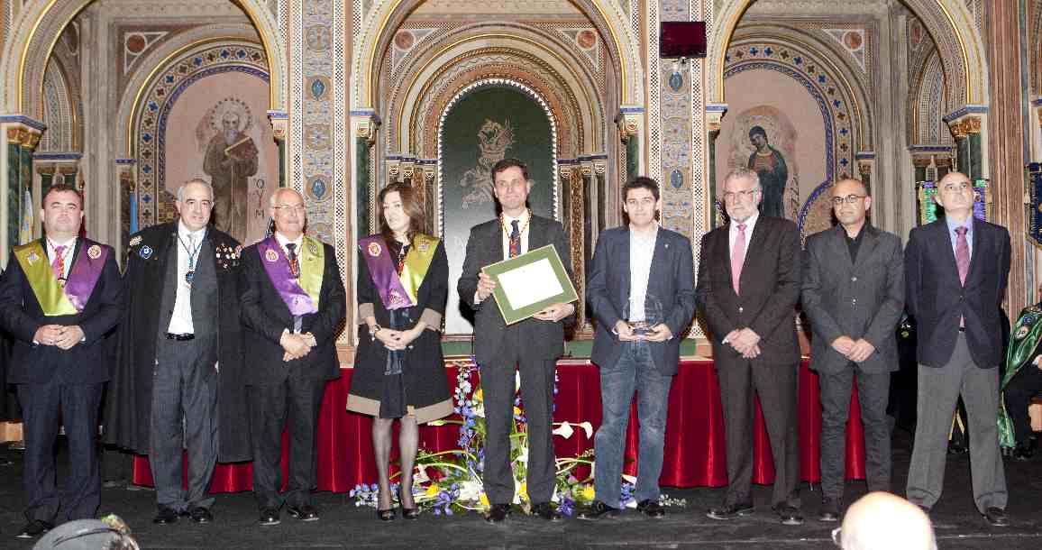 | 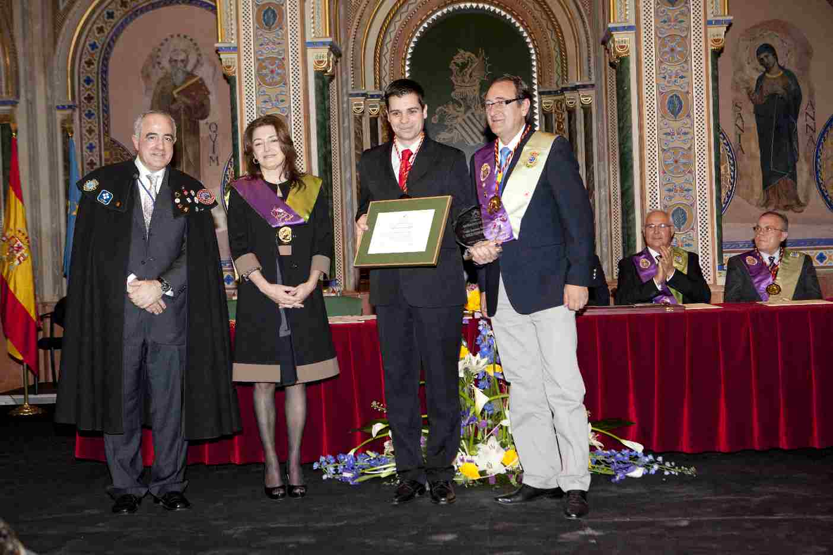
El Circulo de Enófilos Utiel-Requena distinguió a la diputada Carlota Navarro como Dama de Honor en el acto que tuvo lugar el 16 de febrero de 2013 en el Centro de cultura mediterránea

Carlota Navarro afirmó sentirse "emocionada por tan alta distinción", e indicó su intención de "ejercer como auténtica embajadora de los vinos de Utiel Requena por todo el mundo".
En estos actos conmemorativos del XX Gran Capítul se dieron cita 28 Cofradías Enogastronómicas llegadas de distintas Comunidades Autónomas así como de diversos países europeos como Italia, Francia y Portugal.
El alcalde de Utiel, José Luis Ramírez, recibió igualmente la distinción de Caballero de Honor, por "su constante apoyo a esta Asociación defensora de la cultura vitivinícola de Utiel-Requena".
En cuanto a los premios de este veinte aniversario, el Círculo galardonó a la Asociación Primum Bobal con el premio a la "Mejor iniciativa vitivinícola 2013" y al célebre cocinero de TVE Sergio Fernández Luque en cuyo programa de TVE1 "La mañana de la 1" del 19 de febrero fue transmitido un resumen del Capítulo haciendo gala Sergio del premio otorgado por el Círculo y las excelencias de la uva bobal.
Relación de investiduras 2013
Título | Nombre
Dama de Honor | Ilustrísima Sra. Dª Carlota Navarro Ganau
Dama de Honor | Ilustrísima Sra. Dª Jacqueline Darbeau
Caballero de Honor | Ilustrísimo Sr. D. José Luis Ramírez Ortiz
Caballero de Honor | Excmo. Sr. D. Luciano Righi
Cofrade de Honor | D. Florentino Juste Pérez
Cofrade de Honor | Dª Elena Barbería Soto
Cofrade de Honor | D. Lorenzo Zicconi
Cofrade de Honor | D. Francisco Salgado Helguera (Pachi)
Cofrade de Honor | D. Jesús Ruiz Ríus
Cofrade de Honor | D. Vicente Bellés Marco
Cofrade de Honor | D. Francisco Calero Fernández
Cofrade de Honor | D. Adriano Bislenghi
Cofrade de Honor | D. Julián Safont Albert
Cofrade de Honor | D. Jose Luís Ramirez Rodríguez
Cofrade de Honor | D. Jose Ramón Ronda Cardona
Cofrade de Honor | D. Pablo Pombo González
Cofrade de Mérito | D. Miguel López Company
Cofrade de Mérito | Dª María Antonia Burriel Martín de Vidales
Mejor Iniciativa Vitivinícola 2013 | Asociación Primum Bobal
Premio Summum Vinum 2013 | D. Sergio Fernández Luque

Fuente: FECOES

